Сурет 3*4 | Лауазым толық  Аты -жөні | Портфолио сілтемесі
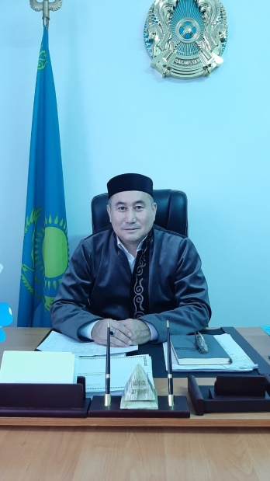 | Мектеп директоры  Жумашов Мейрамбек Мырзагалиевич | https://sites.google.com/view/jumashovm/
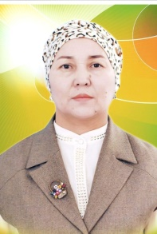 | Оқу ісі жөніндегі орынбасары  Аймишова Гулшахар Муратбаевна | https://sites.google.com/view/gulshakar/
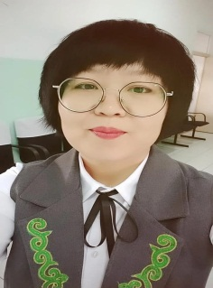 | Тарих пәні мұғалімі  Раушан Жумабековна Казбаева | https://sites.google.com/d/1pj_cJn-YHPA-aUrUmqaOdEmkaTjP0xO8/p/1xtTzEmVKdCloNAKw7ktC93vRf5IxwiK7/edit?pli=1
 | Педагог-психологы Жүніс Балгүл Мерекеқызы | https://docs.google.com/presentation/d/1j0QA24yra-BprcAJExDUza_1pXo8TqwcIIBhZN1fNQU/edit?usp=sharing
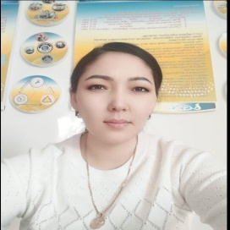 | География пәнінің мұғалімі Шатуова Бағдат Нұросайынқызы | https://sites.google.com/view/bagdat276
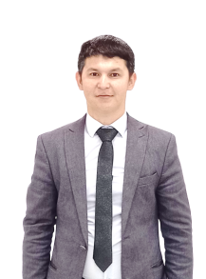 | Ән әуез пәнінің мұғалімі Утегенов Кеңшілік | https://docs.google.com/presentation/d/1nohV6qdJPKiE1VDwC6tXoCAAb5ufMHXUsLX-cMxAeb8/edit?usp=share_link
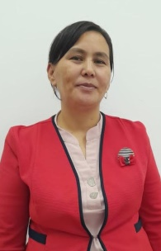 | Абдраманова Латифа Абдикадировна  Кітапхана меңгерушісі | https://sites.google.com/view/latifa276?usp=share_link
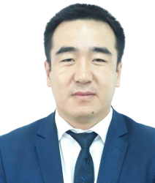 | Тотанов  Шаттык  Бакытбекович | https://docs.google.com/presentation/d/1uf6Yat8pgBQ4-51Z6PZ9-NI2zDV5AT-rtygzL_8BltM/edit?usp=share_link
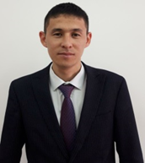 | Тарих пәнінің мұғалімі Жәмет Алдияр | https://docs.google.com/presentation/d/1HyZfed7NqYoZVmHYZ0UkjmDzDwAR195InQmquY9hZrs/edit?usp=sharing
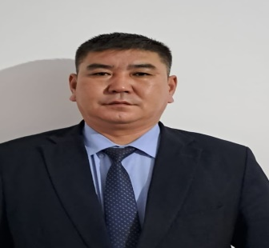 | Тәрбие ісі жөніндегі орынбасары Құламетов Нұрсұлтан Оңдасынович | https://sites.google.com/view/nursultank?usp=sharing
 | Ән әуез пәнінің мұғалімі Жеткербай Гүлзат Асылбеккызы | https://drive.google.com/file/d/1QT_9XQtPaVFVcKAtWKgG-y_u1Qy3XQTP/view?usp=sharing
Таным бірлестігі

